新增品种
头孢地嗪钠
Toubaodiqinna
Cefodizime Sodium
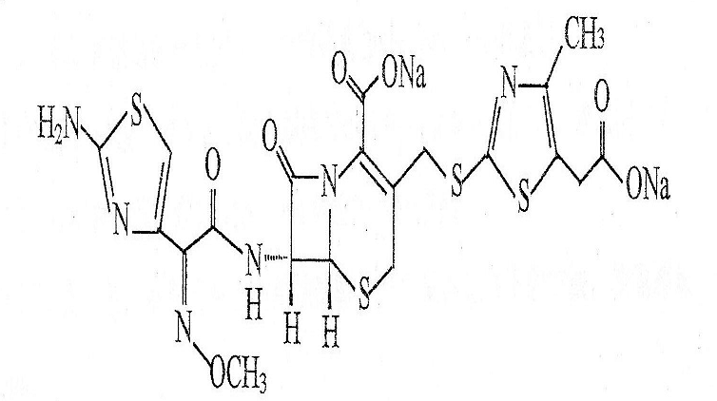

C₂₀H₁₈N₆Na₂O₇S₄ 628.63
本品为（6R,7R）-7-[（Z）-2-(2-氨基噻唑-4-基)-2-(甲氧亚氨基)乙酰胺基]-3-[(5-羧甲基-4-甲基噻唑-2-基)-硫甲基]-8-氧代-5-硫杂-1-氮杂双环[4.2.0]辛-2-烯-2-甲酸二钠盐。按无水和无乙醇物计算，含C₂₀H₂₀N₆O₇S₄不得少于88.0%。
【性状】 本品为白色至微黄色的粉末或结晶性粉末；无臭或稍有特异性气味。
本品在水中极易溶解，在无水乙醇或乙醚中几乎不溶。
比旋度 取本品，精密称定，加水溶解并定量稀释制成每1ml中含10mg的溶液，依法测定(附录Ⅵ E),比旋度为－55°至－62°。
吸收系数 取本品,精密称定,加水溶解并定量稀释制成每1ml中约含20µg的溶液,照紫外－可见分光光度法(附录Ⅳ A),在260nm的波长处测定吸光度,吸收系数(E^{1%}_{1cm})为305～335。
【鉴别】 (1) 在含量测定项下记录的色谱图中，供试品主峰的保留时间应与对照品溶液主峰的保留时间一致。
(2) 本品的红外光吸收图谱应与对照的图谱（光谱集922图）一致。
(3) 本品显钠盐的火焰反应(附录Ⅲ)。
【检查】 酸碱度 取本品，加水制成每1ml中约含0.1g的溶液,依法测定(附录Ⅵ H),pH值应为5.5～7.5。
溶液的澄清度与颜色 取本品5份,分别加水制成每1ml中约含0.1g的溶液,溶液应澄清无色；如显浑浊，与1号浊度标准液(附录Ⅸ B)比较,均不得更浓；如显色,与黄色或黄绿色9号标准比色液(附录Ⅸ A第一法)比较,均不得更深。
有关物质Ⅰ 取本品约25mg，精密称定，置50ml量瓶中，加流动相溶解并稀释至刻度，摇匀，作为供试品溶液（临用新制）；精密量取1ml,置100ml量瓶中,加流动相稀释至刻度,摇匀,作为对照溶液。除检测波长为215nm外，其他照含量测定项下的色谱条件，取对照溶液20µl注入液相色谱仪，调节检测灵敏度，使主成分色谱峰的峰高约为满量程的20%～25%，精密量取供试品溶液与对照溶液各20µl，分别注入液相色谱仪，记录色谱图至主成分峰保留时间的6倍，供试品溶液色谱图中如有杂质峰,单个杂质峰面积不得大于对照溶液的主峰面积(1.0%),各杂质峰面积的和不得大于对照溶液主峰面积的1.5倍(1.5%)。
有关物质Ⅱ 照分子排阻色谱法（附录V H）测定。
色谱条件与系统适用性试验 用适合分离分子量为1000－5000球状蛋白的色谱用亲水硅胶为填充剂；以磷酸盐缓冲液（pH7.0）[0.005 mol/L磷酸氢二钠溶液－0.005 mol/L磷酸二氢钠溶液（61:39）]－乙腈（95:5）为流动相，流速为0.8ml/min，柱温为25℃，检测波长为231nm。取供试品溶液10ml，加0.1mol/L氢氧化钠溶液1ml，室温放置10分钟，再加0.1mol/L盐酸溶液1ml，摇匀，取20µl注入液相色谱仪，头孢地嗪峰与其前面的降解杂质峰之间的分离度应符合要求。
测定法 取本品适量，精密称定，加水溶解并稀释制成每1ml中含头孢地嗪0.5mg的溶液，作为供试品溶液（临用新制）；另取头孢地嗪对照品适量，精密称定，加水溶解并稀释制成每1ml中约含5µg的溶液，作为对照品溶液。取对照品溶液20µl注入液相色谱仪，调节检测灵敏度，使主成分色谱峰的峰高约为满量程的20%～25%，精密量取供试品溶液与对照品溶液各20µl，注入液相色谱仪，记录色谱图；按外标法以峰面积计算保留时间小于头孢地嗪的杂质总量，以头孢地嗪计，不得过1.5%。
2-乙基己酸 照残留溶剂测定法（附录Ⅷ P）测定。
色谱条件与系统适用性试验 用（6%）氰丙基苯基-（94%）二甲基聚硅氧烷（DB-624）毛细管柱，柱温为120℃；检测器为火焰离子化检测器（FID），检测器温度250℃；进样口温度为200℃；对照品溶液的出峰顺序为丙酮、2-乙基己酸，各色谱峰间的分离度均应符合要求，理论板数按2-乙基己酸峰计应不低于5000。
测定法 取本品约0.12g，精密称定，置10ml量瓶中，精密加入丙酮-水（1:1）3ml使溶解，再精密加入3mol/L盐酸溶液0.4ml，混匀，作为供试品溶液；取2-乙基己酸适量，精密称定，用丙酮-水（1:1）溶解并稀释制成每1ml中约含0.2mg的溶液，精密量取该溶液3ml，精密加入3mol/L盐酸溶液0.4ml，混匀，作为对照品溶液。精密量取供试品溶液和对照品溶液各1µl，分别注入气相色谱仪，记录色谱图，按外标法以峰面积计算，含2-乙基己酸不得过0.5%。
残留溶剂 照残留溶剂测定法（附录Ⅷ P）测定。
色谱条件与系统适用性试验 用聚乙二醇（PEG-20M）的毛细管柱，柱温为40℃；检测器为火焰离子化检测器（FID），检测器温度250℃；进样口温度为200℃；顶空瓶平衡温度为60℃，平衡时间为30分钟。各色谱峰之间的分离度应符合要求。
内标溶液的制备 取正丙醇适量，用水溶解并稀释制成每1 ml中含1mg的溶液。
测定法 取本品约200mg，精密称定，置顶空瓶中，精密加入内标溶液2ml使溶解，密封瓶口，作为供试品溶液；分别取二氯甲烷60mg、乙腈40mg和乙醇约500mg，精密称定，置同一50ml量瓶中，加内标溶液稀释至刻度，摇匀，精密量取5ml，置50ml量瓶中，加内标溶液稀释至刻度，摇匀，精密量取2ml，置顶空瓶中，密封瓶口，作为对照品溶液。取供试品溶液和对照品溶液顶空气体各1ml，分别注入气相色谱仪，记录色谱图，按内标法以峰面积计算，含乙醇不得过2.0%；二氯甲烷不得过0.06%；乙腈不得过0.041%。
水分 取本品，照水分测定法(附录Ⅷ M第一法 A)测定,含水分不得过4.0%。
重金属 取本品1.0g，依法检查(附录Ⅷ H第二法),含重金属不得过百万分之二十。
不溶性微粒 取本品3.0g，加水100ml溶解，放置10分钟，依法检查(附录Ⅸ C)，每1g样品中含10µm以上的微粒不得过6000个,含25µm以上的微粒不得过600个。
可见异物 取本品5份,每份2.0g，分别加水10ml溶解，依法检查(附录Ⅸ H)，应符合规定。
细菌内毒素 取本品，依法检查（附录XI E），每1mg头孢地嗪钠中含内毒素的量应小于0.10EU。
异常毒性 取本品，加氯化钠注射液制成每1ml中含0.1g的溶液，依法检查（附录XI C），按静脉注射法给药，应符合规定。
无菌 取规定量，全部溶解于0.9%无菌氯化钠溶液1000ml中，用封闭式薄膜过滤器 （三联）过滤（每膜过滤量≤3.5g头孢地嗪钠）， 以0.1%无菌蛋白胨水溶液900ml作为冲洗液，分4次冲洗，每次每膜 75ml，以金黄色葡萄球菌为阳性对照菌，依法检查（中国药典 2005年版二部附录Ⅺ H薄膜过滤法），应符合规定。
【含量测定】 照高效液相色谱法(附录Ⅴ D)测定。
色谱条件与系统适用性试验 用十八烷基硅烷键合硅胶为填充剂；以磷酸盐缓冲液(取磷酸二氢钾0.87g与无水磷酸氢二钠0.22g，加水溶解并稀释至1000ml，摇匀)-乙腈（920:80）为流动相；检测波长为262nm。取对照品溶液10ml，加0.1mol/L盐酸溶液1ml，室温放置24小时，再加0.1mol/L氢氧化钠溶液1ml，摇匀，取20µl注入液相色谱仪，头孢地嗪与前后相邻的两个降解杂质峰之间的分离度应分别不小于3和4，理论板数按头孢地嗪峰计算应不低于1200。
测定法 取本品适量,精密称定,加水溶解并定量制成每1ml中约含头孢地嗪0.1mg的溶液，摇匀，精密量取20µl注入液相色谱仪，记录色谱图；另取头孢地嗪对照品适量，同法测定。按外标法以峰面积计算供试品中C₁₈H₂₀N₆O₇S₄的含量。
【类别】 β－内酰胺类抗生素，头孢菌素类。
【贮藏】 密封，在凉暗干燥处保存。
【制剂】 注射用头孢地嗪钠

